Materialblatt 242
Stichworte:
Islam
Speisegesetzte
  - Angst vor Halal-Geschäft
Allein in Europa ist der Markt mit islamkonformen Lebensmitteln bereits 12 bis 15 Milliarden Euro schwer. Eine Chance für heimische Hersteller und Händler, die nur wenige nutzen.

Halal-Supermärkte

Die Nachfrage bestimmt das Angebot. Und die ist, wenn es um Halal-Lebensmittel geht, riesig. ‚Halal‘, das bedeutet ‚rein, erlaubt‘ und ist das islamische Gegenstück zum jüdischen ‚koscher‘. Ein Reinheitsgebot, das für eine nicht zu verachtende Anzahl von Konsumenten gilt. Allein in Europa leben 25 Millionen Muslime. Das ergibt ein Marktpotenzial, das auf 12 bis 15 Milliarden Euro geschätzt wird. In Frankreich, Großbritannien und zunehmend auch in Deutschland springen Handelsketten nach und nach auf den Halal-Zug auf. Internationale Nahrungsmittelkonzerne sind ohnehin schon lange auf dieser Schiene unterwegs.
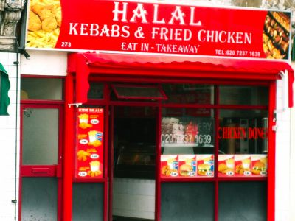
Abb.: Halal-Geschäft in London
Der weltweit größte Lebensmittelhersteller Nestle etwa ist auch führend bei der Herstellung islamisch statthafter Nahrungsmittel. „Mehr als 80 unserer 456 Werke sind als ‚halal‘ zertifiziert“, sagte Nestle-Chef Bulcke unlängst der französischen Wirtschaftszeitung Les Echos. Und auch im Fast-Food-Segment lockt das Geschäft. So hat zuletzt etwa die belgische Schnellimbisskette ‚Quick 22‘ ihre Filialen in Frankreich nach einem erfolgreichen Probelauf auf ‚halal‘ umgestellt.
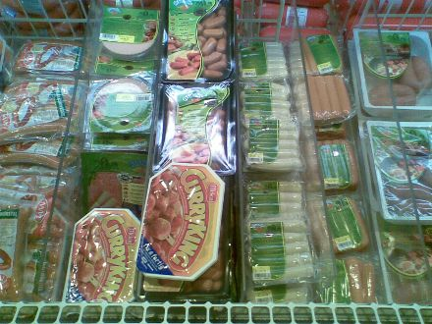
Abb.: Halal-Sortiment in einer Wiener Spar-Filiale
Das Geschäftsfeld böte auch für österreichische Unternehmen Möglichkeiten, Zusatzumsätze zu generieren. Immerhin leben hierzulande rund 600.000 Muslime. Und mit dem Islamischen Informations- und Dokumentationszentrum Österreich (IIDZ Austria) gibt es eine Einrichtung, die heimische Betriebe bei der Umsetzung berät und ihre Produkte zertifizieren kann (siehe Infobox). Wer dieses Gütesiegel bekommt, stößt gleichzeitig die Türe zu islamischen Märkten in der ganzen Welt auf. „Es gibt schon mehrere große Wurt- und Fleischbetriebe in Österreich, die von uns zertifiziert wurden. Sie exportieren jedes Jahr mehrere 10.000 Tonnen“, so IIDZ-Generalsekretär Günther Ahmed Rusznak.
Doch an die große Glocke will das kaum jemand hängen. Ein Hersteller, der nicht genannt werden möchte, spricht von massiven Anfeindungen von Rechtsextremen. Ein Unternehmer, der ‚halal‘ produziert, soll sogar Morddrohungen bekommen haben. Unangenehme Erfahrungen hat man auch bei der Handelskette ‚Spar‘ gemacht, die im Vorjahr versuchsweise islamkonforme Wurstprodukte in die Regale genommen und inzwischen wieder entfernt hat. „Die Nachfrage war geirnger, als erwartet. Wir haben aber auch massive Beschwerden von österreichischen Kunden bekommen“, berichtet Unternehmenssprecherin Nicole Berkmann.
Probleme, die auch Rusznak nur allzu bekannt sind: „Es gibt Menschen, die sich ärgern, dass Muslime jetzt auch noch eine eigene Extrawurst haben wollen. Die zusätzliche Chance begreifen die Leute nicht.“ Immerhin würde das Geschäft mit Halal-Produkten praktisch die ganze Lebensmittelpalette betreffen. Von Fleisch über Energiedrinks bis hin zu Snacks. Bei allen Nahrungsmitteln muss u.a. gewährleistet sein, dass sie nicht mit Schweinefleisch oder Alkohol kontaminiert sind – und sei es auch nur in Spuren.
Beim Handelsriesen REWE scheint man die Chancen für zusätzliche Umsätze erkannt zu haben. Über seine Supermarktketten Billa und Merkur vertreibt er vereinzelt halalzertifizierte Produkte. […]

Verboten oder erlaubt?
Halal-Zertifikat: Das IIDZ zertifiziert Produkte heimischer Hersteller, wenn diese ‚halal‘ produziert werden. Gemeinsam mit dem Österreichischen Norminstitut wurde zudem im Vorjahr eine Norm definiert, die EU-weit als Vorbild gilt.
Kriterien: Als ‚halal‘ – ‚erlaubt‘ – gelten alle Dinge, die laut Koran oder Sunna nicht ‚haram‘ – ‚verboten‘ – sind. ‚Haram‘ ist etwa Alkohol oder Schweinefleisch. Tiere müssen zudem nach islamischen Recht geschlachtet werden (‚Schächten‘).
Quelle:
- Tiroler Tageszeitung, 5. Oktober 2010.

